Задание №1
Протокол учебных заданий
№ | Типология учебных заданий | Количество учебных заданий  1 2 3 4 5
1 | Репродуктивный | 1
2 | Развивающийся |  | 1 |  | 1 | 1
3 | Творческий |  |  | 1 |  |  | 1

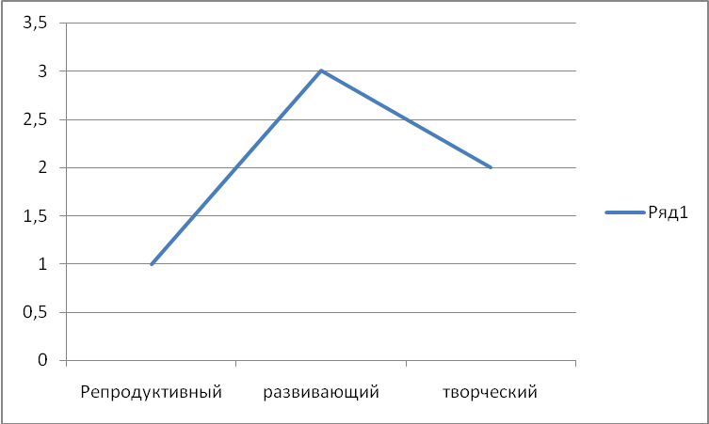

План урока №1
Тема урока: Химические свойства кислот
Класс: 8
Преподаватель: Тахметова Адия Сайрановна
Дидактическая степень/категория: 1 квалификационная категория
Учебное заведение: КГУ Николаевская средняя школа, село Николаевка, Есильский район, Северо-Казахстанская область.
Базовый учебник: Химия, Н.Н Нурахметов 8 класс, Алматы «Мектеп»
1. Базовая компетенция: умение учиться
1.1 Составляющая компетенция: Как научиться мыслить/элементарные мыслительные операции
1.1.1 Метод, приём, операция, средство/цикл: приём «Сравнение»
Цель урока: уметь определять кислоты, определять свойства кислот, уметь писать уравнение реакции.
СОЦИАЛИЗАЦИЯ ЦЕЛИ:
1. Знания функциональные: обеспечение устойчивого понятия о свойствах кислот
2. Знания междисциплинарные: проявление индивидуального мыслительного потенциала
3. Знания, необходимые для изучения данной дисциплины: как научиться мыслить с помощью элементарной мыслительной операции «сравнение».

№ | Учебное задание | Таксономия учебных задач по Блуму  ( уровень) | Время в мин  Общее время: 45 мин | Организационная форма/форма оценивания
1 | Укажите, как классифицируют кислоты, по каким признакам? | 1 уровень | 2 мин | Индивидуальная/самопроверка по ключу учителя
2 | К каким кислотам относится H₃PO₄, HJ, H₂SiO₃  К каким кислотам относится лимонная, уксусная, молочная? | 1 уровень | 2 мин | Индивидуальная/самопроверка по ключу учителя
3 | Какие способы получения кислот ты знаешь? Напиши уравнения соответствующих реакции | 2 уровень | 4 мин | Индивидуальная/самопроверка по ключу учителя
4. | Напиши уравнение реакции получения угольной , азотной, хлороводородной кислот | 3 уровень | 10 мин | Парная/проверка учителя
5. | Используя ряд активности металов, закончитеуравнения тех реакции, которые осуществимы:  Mg+HCL→ AL+H₂SO₄→ Fe+H₂SO₄→ Cu+HCL→ | 4 уровень | 4 мин | Работа в паре/самопроверка по ключу учителя
6 | Какие из приведенных ниже веществ вступают в реакцию нейтрализации:H₃PO₄, KOH, H₂SO₄, NaOH, HCL | 4 уровень | 5 мин | Работа в паре/самопроверка по ключу учителя
7 | При сильном нагревании ортофосфорная кислота, теряя воду, превращается в метафосфорную кислоту НРО₃. Напишите уравнение реакции. | 5 уровень | 10 мин | Индивидуальная/оценка учителя
8 | Установите формулу вещества массовые доли которого составляют:  Н-24%, S-39,1%, O-58,5% | 6 уровень | 8 мин | Индивидуальная/оценка учителя
Поставь себе оценку! Если ты выполнил верно задания с 1 по 4 поставь себе «3», с 1 по 7, то «4», с 1 по 8 оценку «5».
СПАСИБО ЗА РАБОТУ!

Номер задания/максимальное количество баллов | уровень
1/1 балл | Знание
2/1 балл | Знание
3/ 2 балла | Понимание
4/ 3 балла | Применение
5/4 баллов | Анализ
6/4 баллов | Анализ
7/5 баллов | Синтез
8/6 баллов | Оценка
Итого всего баллов: 26 баллов

Результат урока
Порядковый номер | 1 | 2 | 3 | 4 | 5 | 6 | 7 | 8 | 9 | 10
Задания выполненные | 7 | 4 | 7 | 7 | 7 | 4 | 7 | 7 | 7 | 7
Оценка за урок | 4 | 3 | 4 | 4 | 4 | 3 | 4 | 4 | 4 | 4

План урока №2
Тема урока: Уравнения химических реакции
Класс: 8
Преподаватель: Тахметова Адия Сайрановна
Дидактическая степень/категория: 1 квалификационная категория
Учебное заведение: КГУ Николаевская средняя школа, село Николаевка, Есильский район, Северо-Казахстанская область.
Базовый учебник: химия, Н.Н. Нурахметов Алматы: Атамұра 2011 год.
1. Базовая компетенция: умение учиться
1.1 Составляющая компетенция: Как научиться мыслить/элементарные мыслительные операции
1.1.1 Метод, приём, операция, средство/цикл: « Ромашка Блума»;
Цель урока: Изучить и отработать алгоритм написания уравнения химической реакции.
СОЦИАЛИЗАЦИЯ ЦЕЛИ:
1. Знания функциональные: условие составления химического уравнения.
2. Знания междисциплинарные: проявление индивидуального мыслительного потенциала
3. Знания, необходимые для изучения данной дисциплины: как научиться мыслить

№ | Учебное задание | Таксономия учебных задач по Блуму  ( уровень) | Время в мин  Общее время: 45 мин | Организационная форма/форма оценивания
1 | Открой учебник, прочитай и дополни:  Алгоритм составления химических уравнений:  - в левой части уравнения…  - в правой части после стрелки … ;  - число атомов уравниваем с помощью …. | 1 уровень | 5 мин | Индивидуальная/самопроверка по ключу учителя
2 | Завершите схемы химических уравнений следующих реакций: Na+S→  K+P→  Mg+O₂→ | 1 уровень  «Ромашка Блума». | 4 мин | Работа в паре/ оценка учителя
3 | Расставьте коэффициенты в уравнениях следующих реакций: K+CL₂→KCL  Ba+O₂→BaO Ag+S→Ag₂S  Al+CL₂→ALCL₃ | 2 уровень | 5 мин | Работа в паре/самопроверка по ключу учителя
4 | Объясняющий вопрос: Почему масса реагентов и продуктов одинакова и неизменна? Объясните это с точки зрения атомно-молекулярного учения. | 3 уровень | 5 мин | Работа в паре/ оценка учителя
5 | Вместо точек напиши формулы соответствующих веществ, и расставьте коэффициенты в следующих химических уравнениях:  …+ О₂→ ZnO  …+O₂→CaO …+O₂→Cr₂O₃ | 4 уровень | 6 мин | Индивидуальная/ оценка учителя
6 | Составьте уравнения реакций, зная, что образуется одно вещество:  а) барий + кислород (О₂)→  б) натрий + хлор (СL₂)→  в) калий + сера→  г) литий + кислород→ | 5 уровень | 10 мин | Работа в паре/самопроверка по ключу учителя
7 | В состав горючего газа, используемого в быту, в основном входит органическое вещество- пропан С₃Н₈. Составьте уравнение реакции пропана с кислородом. | 6 уровень | 10 мин | Работа в группе/ оценка учителя
Поставь себе оценку! Если ты выполнил верно задания с 1 по 4 поставь себе «3», с 1 по 6, то «4», с 1 по 7 оценку «5».
СПАСИБО ЗА РАБОТУ!

Номер задания/максимальное количество баллов | уровень
1/1 балл | Знание
2/1 балл | Знание
3/ 2 балла | Понимание
4/ 3 балла | Применение
5/4 баллов | Анализ
6/5 баллов | Синтез
7/6 баллов | Оценка
Итого всего баллов: 22 балла

Результат урока
Порядковый номер | 1 | 2 | 3 | 4 | 5 | 6 | 7 | 8 | 9 | 10 | 11
Задания выполненные | 4 | 4 | 6 | 4 | 6 | 7 | 6 | 6 | 4 | 6 | 4
Оценка за урок | 3 | 3 | 4 | 3 | 4 | 5 | 4 | 4 | 3 | 4 | 3

ОЦЕНКА:

1. На сколько информация для вас была нова: 7
2. Полезность полученных знаний и навыков для реальной работы: 9
3. На сколько курс был интересен: 6
4. Сложность подачи материала: 5
5. Уровень вашей подготовки для внедрения курса в практику: 5

